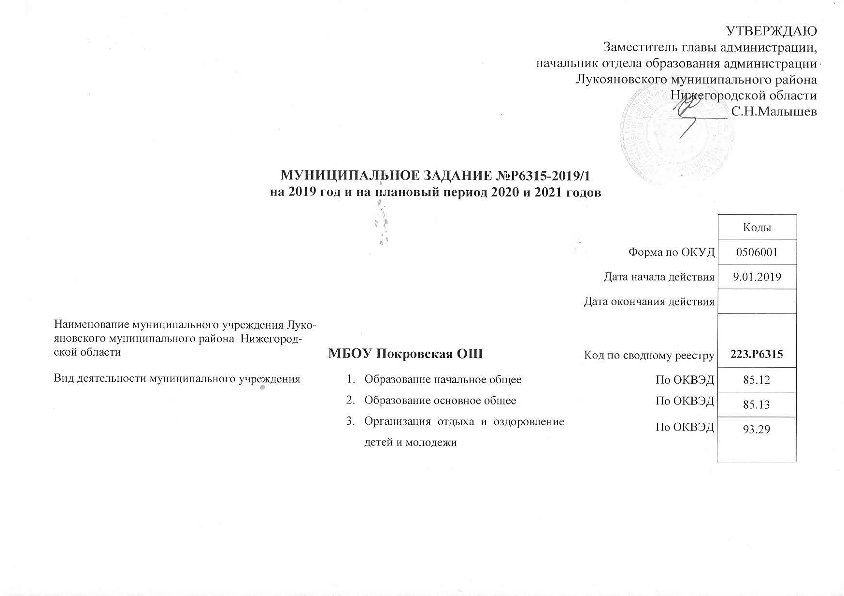

Часть I. Сведения об оказываемых муниципальных услугах

Раздел 1

1. Наименование муниципальной услуги | Реализация основных общеобразовательных программ начального образования | Код по общероссийскому базовому перечню или региональному перечню | БА81
2. Категории потребителей муниципальной услуги | Физические лица
3. Показатели, характеризующие объем и (или) качество муниципальной услуги
3.1. Показатели, характеризующие качество муниципальной услуги

Уникальный номер реестровой записи | Показатель, характеризующий содержание муниципальной услуги |  |  |  | Показатель, характеризующий условия (формы) оказания муниципальной услуги |  | Показатель качества муниципальной услуги |  |  | Значение показателя качества муниципальной услуги |  |  | Допустимые (возможные) отклонения от установленных показателей качества муниципальной услуги
 | Содержание показатель 1 | Содержание показатель 2 | Содержание показатель 3 |  | Условия (формы) оказания (показатель 1) | Условия (формы) оказания (показатель 2) | наименование показателя | единица измерения |  | 2019 год (очередной финансовый год) | 2020 год (1-й годпланового периода) | 2021 год (2-й год планового периода) | в процентах | в абсолютных показателях
 |  |  |  |  |  |  |  | наименование | код ОКЕИ
1 | 2 | 3 |  | 4 | 5 | 6 | 7 | 8 | 9 | 10 | 11 | 12 | 13 | 14
801012О.99.0.БА81АЭ92001 | Не указано | Не указано |  | Не указано | очная |  | Укомплектованность штатов | процент | 744 | 100 | 100 | 100 | 10 | _
 |  |  |  |  |  |  | Уровень освоения обучающимися основной общеобразовательной программы начального общего образования | процент | 744 | 100 | 100 | 100 | 10 | _
 |  |  |  |  |  |  | Полнота реализации основной общеобразовательной программы начального общего образования | процент | 744 | 100 | 100 | 100 | 10 | _
 |  |  |  |  |  |  | Число обоснованных жалоб на деятельность учреждения со стороны потребителей и иных заинтересованных лиц | процент | 744 | 0 | 0 | 0 | 10 | _
 |  |  |  |  |  |  | Доля родителей (законных представителей), удовлетворенных качеством и доступностью образовательной услуги | процент | 744 | не ниже 80 % | не ниже 80 % | не ниже 80 % | 10 | _
3.2. Показатели, характеризующие объем муниципальной услуги

Уникальный номер реестровой записи | Показатель, характеризующий содержание муниципальной услуги |  |  |  | Показатель, характеризующий условия (формы) оказания муниципальной услуги |  | Показатель объема муниципальной услуги |  |  | Значение показателя объема муниципальной услуги |  |  | Размер платы (цена, тариф) |  |  | Допустимые (возможные) отклонения от установленных показателей объема муниципальной услуги
 | Содержание показатель 1 | Содержание показатель 2 | Содержание показатель 3 |  | Условия (формы) оказания (показатель 1) | Условия (формы) оказания (показатель 2) | наименование показателя | единица измерения |  | 2019 год (очередной финансовый год) | 2020 год  (1-й год планового периода) | 2021 год  (2-й год планового периода) | 2019 год (очередной финансовый год) | 2020 год (1-й год планового периода) | 2021 год (2-й год планового периода) | в процентах | в абсолютных показателях
 |  |  |  |  |  |  |  | наименование | код по ОКЕИ
1 | 2 | 3 |  | 4 | 5 | 6 | 7 | 8 | 9 | 10 | 11 | 12 | 13 | 14 | 15 | 16 | 17
801012О.99.0.БА81АЭ92001 | Не указано | Не указано |  | Не указано | очная |  | число обучающихся | человек | 792 | 2 | 3 | 3 | бесплатно | бесплатно | бесплатно | 10 | _

4. Нормативные правовые акты, устанавливающие размер платы (цену, тариф) либо порядок ее (его) установления
Нормативный правовой акт
вид | принявший орган | дата | номер | наименование
1 | 2 | 3 | 4 | 5
_ | _ | _ | _ | _

5. Порядок оказания муниципальной услуги
5.1. Нормативные правовые акты, регулирующие порядок оказания муниципальной услуги:
Федеральный закон от 29.12.2012 №273-ФЗ « Об образовании в Российской Федерации_
Федеральный закон РФ от 06.10.1999 № 184-ФЗ « Об общих принципах организации законодательных (представительных) и исполнительных органов государственной власти субъектов Российской Федерации»
Федеральный закон РФ от 24.06.1999 № 120-ФЗ «Об основах системы профилактики безнадзорности и правонарушений несовершеннолетних»
Федеральный закон РФ от 16.09.2003 № 131-ФЗ «Об общих принципах организации местного самоуправления в Российской Федерации»
Постановление Администрации Лукояновского муниципального района №389-п от 23.05.2018 «Об утверждении перечня муниципальных услуг…»
Приказ отдела образования Лукояновского муниципального района от 16.05.2018 №180 « Об утверждении показателей оценки качества муниципальных услуг образовательными организациями»
5.2. Порядок информирования потенциальных потребителей муниципальной услуги
Способ информирования | Состав размещаемой информации | Частота обновления информации
1 | 2 | 3
Размещение информации:  - на информационных стендах в МБОУ;  - на официальном сайте МБОУ в информационно-  телекоммуникационной сети Интернет  - в печатных средствах массовой информации (периодическое печатное издание газета Лукояновского района «Лукояновская правда»).  Информирование посредством телефонной связи, на родительских собраниях, в беседах при личных встречах родителей (законных представителей) работниками администрации МБОУ. | - основные сведения о МБОУ;  - акт самообследования1 раз в год;  - информация о муниципальной услуге и показателях, характеризующих качество и объем оказываемой муниципальной услуги;  - порядок предоставления и условия предоставления услуги;  - информация о проводимых мероприятиях;  - отчет о поступлении и расходовании средств | Информация обновляется по мере изменения данных

Раздел 2

1. Наименование муниципальной услуги |  | Реализация основных общеобразовательных программ основного общего образования |  | Код по общероссийскому базовому перечню или региональному перечню | БА96
2. Категории потребителей муниципальной услуги | Физические лица

3. Показатели, характеризующие объем и (или) качествомуниципальной услуги
3.1. Показатели, характеризующие качество муниципальной услуги

Уникальный номер реестровой записи | Показатель, характеризующий содержание муниципальной услуги |  |  | Показатель, характеризующий условия (формы) выполнения муниципальной услуги |  | Показатель качества муниципальной услуги |  |  | Значение показателя качества муниципальной услуги |  |  | Допустимые (возможные) отклонения от установленных показателей качества муниципальной услуги
 | Содержание показатель 1 | Содержание показатель 2 | Содержание показатель 3 | Условия (формы) оказания (показатель 1) | Условия (формы) оказания (показатель 2) | наименование показателя | единица измерения |  | 2019 год (очередной финансовый год) | 2020 год (1-й год планового периода) | 2021год (2-й год планового периода) | в процентах | в абсолютных показателях
 |  |  |  |  |  |  | наименование | код по ОКЕИ
1 | 2 | 3 | 4 | 5 | 6 | 7 | 8 | 9 | 10 | 11 | 12 | 13 | 14
802111О.99.0.БА96АЮ58001 | не указано | не указано | не указано | очная |  | Укомплектованность штатов | про  цент | 744 | 100 | 100 | 100 | 10 | _
 |  |  |  |  |  | Уровень освоения обучающимися основной общеобразовательной программы основного общего образования | про  цент | 744 | 100 | 100 | 100 | 10 | _
 |  |  |  |  |  | Полнота реализации основной общеобразовательной программы основного общего образования | процент | 744 | 100 | 100 | 100 | 10 | _
 |  |  |  |  |  | Число обоснованных жалоб на деятельность учреждения со стороны потребителей и иных заинтересованных лиц | процент | 744 | 0 | 0 | 0 | 10 | _
 |  |  |  |  |  | Доля родителей (законных представителей), удовлетворенных качеством и доступностью образовательной услуги | процент | 744 | не ниже 80 % | не ниже 80 % | не ниже 80 % | 10 | _

3.2. Показатели, характеризующие объем муниципальной услуги
Уникальный номер реестровой записи | Показатель, характеризующий содержание муниципальной услуги |  |  | Показатель, характеризующий условия (формы) выполнения муниципальной услуги |  | Показатель объема муниципальной услуги |  |  | Значение показателя качества муниципальной услуги |  |  | Размер платы (цена, тариф) |  |  | Допустимые (возможные) отклонения отустановленныхпоказателей качества муниципальной услуги
 | Содержание показатель 1 | Содержание показатель 2 | Содержание показатель 3 | Условия (формы) оказания (показатель 1) | Условия (формы) оказания (показатель 2) | наименование показателя | единица измерения |  | 2019 год (очередной финансовый год) | 2020 год (1-й год планового периода) | 2021 год (2-й год планового периода) | 2019 год (очередной финансовый год) | 2020 год (1-й год планового периода) | 2021 год (2-й год планового периода) | в процентах | в абсолютных показателях
 |  |  |  |  |  |  | наименование | код по ОКЕИ
1 | 2 | 3 | 4 | 5 | 6 | 7 | 8 | 9 | 10 | 11 | 12 | 13 | 14 | 15 | 16 | 17
802111О.99.0.БА96АЮ58001 | не указано | не указано | не указано | очная |  | число обучающихся | человек | 792 | 6 | 4 | 4 | бесплатно | бесплатно | бесплатно | 10 | _

4. Нормативные правовые акты, устанавливающие размер платы (цену, тариф) либо порядок ее (его) установления
Нормативный правовой акт
вид | принявший орган | дата | номер | наименование
1 | 2 | 3 | 4 | 5
_ | _ | _ | _ | _

5. Порядок оказания муниципальной услуги
5.1. Нормативные правовые акты, регулирующие порядок оказания муниципальной услуги:
Федеральный закон от 29.12.2012 №273-ФЗ « Об образовании в Российской Федерации_
Федеральный закон от 24.06.1999 № 120-ФЗ «Об основах системы профилактики безнадзорности и правонарушений несовершеннолетних»
Федеральный закон от 06.10.2003 № 131-ФЗ «Об общих принципах организации местного самоуправления в Российской Федерации»
Федеральный закон от 06.10.1999 № 184-ФЗ «Об общих принципах организации законодательных (представительных) и исполнительных органов государственной власти субъектов Российской Федерации»
Постановление Администрации Лукояновского муниципального района №389-п от 23.05.2018 «Об утверждении перечня муниципальных услуг…»
Приказ отдела образования Лукояновского муниципального района №180 от 16.05.2018 « Об утверждении показателей оценки качества муниципальных услуг образовательными организациями»
5.2. Порядок информирования потенциальных потребителей муниципальной услуги
Способ информирования | Состав размещаемой информации | Частота обновления информации
Размещение информации:  - на информационных стендах в МБОУ;  - на официальном сайте МБОУ в информационно-  Телекоммуникационной сети Интернет  - в печатных средствах массовой информации (периодическое печатное издание газета Лукояновского района «Лукояновская правда»).  Информирование посредством телефонной связи, на родительских собраниях, в беседах при личных встречах родителей (законных представителей) работниками администрации МБОУ. | - основные сведения о МБОУ;  - акт самообследования1 раз в год;  - информация о муниципальной услуге и показателях, характеризующих качество и объем оказываемой муниципальной услуги;  - порядок предоставления и условия предоставления услуги;  - информация о проводимых мероприятиях;  - отчет о поступлении и расходовании средств | Информация обновляется по мере изменения данных

Раздел 3

1. Наименование муниципальной услуги |  | Организация отдыха детей и молодежи |  | Код по общероссийскому базовому перечню или региональному перечню | А322
2. Категории потребителей муниципальной услуги | Физические лица
3. Показатели, характеризующие объем и (или) качество муниципальной услуги
3.1. Показатели, характеризующие качество муниципальной услуги
Уникальный номер реестровой записи | Показатель, характеризующий содержание муниципальной услуги |  |  |  | Показатель, характеризующий условия (формы) выполнения муниципальной услуги |  | Показатель качества муниципальной услуги |  |  | Значение показателя качества муниципальной услуги |  |  | Допустимые (возможные) отклонения отустановленныхпоказателей качества муниципальной услуги
 | Содержание показатель 1 | Содержание показатель 2 |  | Содержание показатель 3 | Условия (формы) оказания (показатель 1) | Условия (формы) оказания (показатель 2) | наименование показателя | единица измерения |  | 2019 год (очередной финансовый год) | 2020 год (1-й год планового периода) | 2021 год (2-й год планового периода) | в процентах | в абсолютных показателях
 |  |  |  |  |  |  |  | наименование | код по ОКЕИ
1 | 2 | 3 | 4 |  | 5 | 6 | 7 | 8 | 9 | 10 | 11 | 12 | 13 | 14
920700О.99.0.АЗ22АА01001 |  |  |  |  | в каникулярное время с дневным пребыванием |  | Укомплектованность штатов | процент | 744 | 100 | 100 | 100 | 10 | _
 |  |  |  |  |  |  | Полнота реализации | процент | 744 | 100 | 100 | 100 | 10 | _
 |  |  |  |  |  |  | Число обоснованных жалоб на деятельность учреждения со стороны потребителей и иных заинтересованных лиц | процент | 744 | 0 | 0 | 0 | 10 | _
 |  |  |  |  |  |  | Доля родителей (законных представителей), удовлетворенных качеством и доступностью образовательной услуги | процент | 744 | не ниже 80 % | не ниже 80 % | не ниже 80 % | 10 | _

3.2. Показатели, характеризующие объем муниципальной услуги

Уникальный номер реестровой записи | Показатель, характеризующий содержание муниципальной услуги |  |  | Показатель, характеризующий условия (формы) выполнения муниципальной услуги |  | Показатель объема муниципальной услуги |  |  | Значение показателя качества муниципальной услуги |  |  | Размер платы (цена, тариф) |  |  | Допустимые (возможные) отклонения от установленных показателей качества муниципальной услуги
 | наименование программы |  | категория потребителей | форма  обучения | основа предоставления | наименование показателя | единица измерения |  | 2019 год (очередной финансовый год) | 2020 год (1-й год планового периода) | 2021 год (2-й год планового периода) | 2019 год (очередной финансовый год) | 2020 год (1-й год планового периода) | 2021 год (2-й год планового периода) | в процентах | в абсолютных показателях
 |  |  |  |  |  |  | наименование | код по ОКЕИ
1 | 2 | 3 | 4 | 5 | 6 | 7 | 8 | 9 | 10 | 11 | 12 | 13 | 14 | 15 | 16 | 17
920700О.99.0.АЗ22АА01001 |  |  |  | в каникулярное время с дневным пребыванием |  | число обучающихся | человек | 792 | 6 | 4 | 4 | бесплатно | бесплатно | бесплатно | 10 | _  _

4. Нормативные правовые акты, устанавливающие размер платы (цену, тариф) либо порядок ее (его) установления

Нормативный правовой акт
вид | принявший орган | дата | номер | наименование
1 | 2 | 3 | 4 | 5
_ | _ | _ | _ | _

5. Порядок оказания муниципальной услуги
5.1. Нормативные правовые акты, регулирующие порядок оказаниямуниципальной услуги:
Федеральный закон от 29.12.2012 №273-ФЗ « Об образовании в Российской Федерации_
Федеральный закон от 06.10.1999 № 184-ФЗ «Об общих принципах организации законодательных (представительных) и исполнительных органов» государственной власти субъектов Российской Федерации
Федеральный закон от 16.09.2003 № 131-ФЗ « Об общих принципах организации местного самоуправления в Российской Федерации»
Постановление Администрации Лукояновского муниципального района №389-п от 23.05.2018 «Об утверждении перечня муниципальных услуг…»
Приказ отдела образования Лукояновского муниципального района №180 « Об утверждении показателей оценки качества муниципальных услуг образовательными организациями»

5.2. Порядок информирования потенциальных потребителей муниципальной услуги

Способ информирования | Состав размещаемой информации | Частота обновления информации
1 | 2 | 3
Размещение информации:  - на информационных стендах в МБОУ;  - на официальном сайте МБОУ в информационно-  Телекоммуникационной сети Интернет  - в печатных средствах массовой информации (периодическое печатное издание газета Лукояновского района «Лукояновская правда»).  Информирование посредством телефонной связи, на родительских собраниях, в беседах при личных встречах родителей (законных представителей) работниками администрации МБОУ. | - основные сведения о МБОУ;  - акт самообследования 1 раз в год  - информация о муниципальной услуге и показателях, характеризующих качество и объем оказываемой муниципальной услуги;  - порядок предоставления и условия предоставления услуги;  - информация о проводимых мероприятиях;  - отчет о поступлении и расходовании средств | Информация обновляется по мере изменения данных

Часть II. Сведения о выполняемых работах

не установлено перечнем муниципальных услуг и работ на 2019 год

Часть III. Прочие сведения о муниципальном задании
1. Основания (условия и порядок) для досрочногопрекращения выполнения муниципального задания: реорганизация или ликвидация муниципального учреждения.
3.Иная информация, необходимая для выполнения муниципального задания: отсутствует.
2. Порядок контроля за выполнением муниципального задания
Форма контроля | Периодичность | Органы местного самоуправления и структурные подразделения администрации Лукояновского муниципального района Нижегородской области, осуществляющие контроль за выполнением муниципального задания
1 | 2 | 3
Контроль в форме выездной проверки | - в соответствии с планом-графиком проведения выездных проверок  - по мере необходимости (в случае поступления обоснованных жалоб потребителей, требований правоохранительных органов) | -Отдел образования Лукояновского муниципального района  -Финансовое управление администрации Лукояновского муниципального района
Контроль в форме камеральной проверки | по мере поступления отчетности о выполнении муниципального задания | -Отдел образования Лукояновского муниципального района

4. Требования к отчетности о выполнении муниципального задания:
4.1. Периодичность представления отчетов о выполнении муниципального задания: ежеквартально
